Педагогические технологии
(картотека)



Содержание

№ | Название технологии | Стр.
1 | Педагогическая технология (определение)………………... | 3
2 | Технология разноуровневого обучения…………………… | 4
3 | Технология дистанционного обучения…………………….. | 6
4 | Технология программированного обучения………………. | 7
5 | Технология адаптивного обучения………………………… | 9
6 | Технология «ТРИЗ»…………………………………………. | 10
7 | Личностно- ориентированная технология…………………. | 11
8 | Здоровьесберегающие технологии…………………………. | 13
9 | Игровые технологии………………………………………… | 15
10 | Технология проектного обучения………………………….. | 16
11 | Технология репродуктивного мобучения…………………. | 17
12 | Технология коллективного обучения….............................. | 18
13 | Технология модульного обучения…………………………. | 20
14 | Компьютерные технологии обучения……………………… | 21
15 | Технология концентрированного обучения………………. | 23
16 | Интерактивные технологии………………………………… | 25
17 | Технология поэтапного формирования умственных действий……………………………………………………… | 27
18 | Технология свободного обучения Марии Монтессори…… | 29
19 | Технология «Портфолио дошкольника»…………………... | 31
20 | Технология проблемного обучения………………………… | 32

Педагогическая технология- система методов, которые осуществляются в каком- либо процессе.

Отличие от методики- технология представляет более или менее жёстко запрограммированный процесс 9алгоритм) взаимодействия преподавателя и учащихся, который будет гарантировать достижение поставленной цели.

Педтехнологии различаются по основаниям:
- По источнику возникновения,
- По целям и задачам,
- По возможностям педагогических средств,
- По функциям учителя,
- По стороне реализуемого педпроцесса.

Любая технология- теоретически осмысленная педагогическая деятельность, и в то же время направленная на реализацию научных идей в практику, следовательно, педтехнология занимает промежуток между наукой и опытом, объединяет теорию и практику.
Таким образом педтехнология- система теоретически обоснованных принципов и правил, а также соответствующих приёмов и методов эффективного достижения педагогом целей воспитания, обучения, развития.

Признаки педтехнологии:
- Цель (д.б. конкретная, чётко запрограммирована),
- Диагностичность,
- Структурность,
- Оптимальность (д.б. перечень условий).

Педтехнология отличается от педагогического опыта, так как это не просто воспроизведение действий, а мысль, выведенная из опыта.


Технология разноуровневого обучения
Значительный вклад в разработку теоретических основ процесса дифференцированного обучения учащихся внесли психологи Л.С.Выготский, В.В.Давыдов, А.Н.Леонтьев, Л.С.Рубинштейн и многие др.; дидакты Ю.К.Бабанский, Б.П.Есипов, Л.В.Занков и др.
Разноуровневое обучение — это педагогическая технология организации учебного процесса, в рамках которого предполагается разный уровень усвоения учебного материала, то есть глубина и сложность одного и того же учебного материала различна, что дает возможность каждому обучающемуся овладевать учебным материалом на разном уровне, но не ниже базового, в зависимости от способностей и индивидуальных особенностей личности каждого обучающегося.
Цель дифференциации процесса обучения – обеспечить каждому учащемуся условия для максимального развития его способностей, склонностей, удовлетворения познавательных интересов, потребностей в процессе освоения содержания образования. Под дифференциацией понимается способ организации учебного процесса, при котором учитываются индивидуально-типологические особенности личности; создаются группы учащихся, в которых элементы дидактической системы (цели, содержание, методы, формы, результаты) различаются.
Обеспечение разноуровневого обучения предусматривает, в частности, решение:
1. Психологических задач (определение индивидуально-личностных особенностей учащихся, типов их развития на основе выявления качеств внимания, памяти, мышления, работоспособности, сформированности компонентов учебной деятельности и т. п.).
2. Предметно-дидактических задач (разработка учебного материала, его гибкое структурирование), обеспечивающих изоморфизм структур содержания и типологического пространства учебно-познавательных возможностей учащихся.
3. Реализации принципа «воспитывающего обучения».
Причины, позволяющие считать этот метод продуктивным в системе образования:
1.Повышается активность;
2.Повышается работоспособность;
3.Повышается мотивация к изучению;
4.Улучшается качество знаний.
Введение такой организации образовательного процесса приводит к необходимости:
а) разработки четких требований к каждому уровню , исходя из целей обучения;
б) разработки критериев отбора обучающихся в соответствующий уровень.
Основу технологии разноуровневого обучения составляют:
- психолого-педагогическая диагностика обучающегося;
- сетевое планирование;
- разноуровневый дидактический материал.
Сетевой план – это модель учебного процесса, которая позволяет каждому учащемуся видеть наглядно все, что он должен выполнить за одно занятие, неделю, месяц, семестр и т.д. и стать личностью действующей, т. е. субъектом обучения.
Разноуровневый дидактический материал - структурированное и дозированное по объему содержание осваиваемого курса наряду с развивающими рефлексивными педагогическими технологиями, которые являются гарантами саморазвития личности.
В структуре уровневой дифференциации по обученности выделяют, как правило, три уровня:
1 минимальный (государственный стандарт),
2 базовый ,
3 вариативный (творческий или усложненный (продвинутый в формулировке некоторых авторов).
Критерии отбора учащихся в тот или иной уровень: результаты тестирования на знание базового материала; желание самих учащихся; рекомендации психолога. Эти группы подвижны по своему составу.
Особенностью использования технологии уровневого обучения является: необходимость проектирования целей трех уровней - репродуктивных, конструктивных, творческих. Для каждого уровня педагог определяет, что воспитанник на данном уровне должен узнать, понять, суметь.
Основные принципы технологии разноуровнего обучения:
всеобщая талантливость – нет бесталанных людей, а есть занятые не своим делом;
взаимное превосходство – если у кого-то, что-то получается хуже, чем у других значит что-то должно получиться лучше; это что-то нужно искать;
неизбежность перемен – ни одно суждение о человеке не может быть окончательным. Чтобы эта работа давала свои результаты надо, чтобы она была не спонтанной, а целенаправленной и систематичной.
Технология разноуровневого обучения предполагает создание педагогических условий для включения каждого ученика в деятельность, соответствующую зоне его ближайшего развития.
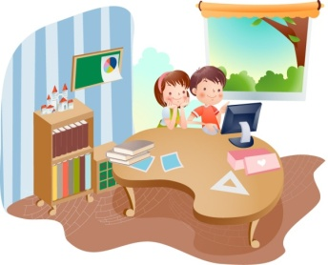
Технология дистанционного обучения
Дистанционное обучение – форма организации образовательного процесса, базирующаяся на принципе активизации самостоятельной работы обучающегося в компьютерной среде.
Для технологии дистанционного обучения характерно следующее: обучающиеся в основном отдалены от преподавателя в пространстве и (или) во времени, в то же время они имеют возможность с помощью средств компьютерной коммуникации поддерживать диалог с преподавателем и другими субъектами образовательного процесса.
Технологии в процессе обучения обеспечивают:
- неограниченные возможности сбора, хранения, передачи, преобразования, анализа и применения разнообразной по своей природе информации;
- повышение доступности образования с расширением форм получения образования;
- обеспечение непрерывности получения образования и повышения квалификации в течение всего активного периода жизни;
- развитие личностно-ориентированного обучения, дополнительного и опережающего образования;
- расширение и совершенствование организационно-методичес-кого обеспечения образовательного процесса;
- повышение активности субъектов в организации образовательного процесса;
- значительное совершенствование методического и программного обеспечения образовательного процесса;
- возможность выбора и реализации индивидуальной траектории и темпа обучения;
- развитие самостоятельной творческой поисковой деятельности обучающихся;
- повышение мотивационной стороны обучения;
- независимость образовательного процесса от места и времени обучения.
Преимущества дистанционного обучения:
- возможность удаленного обучения иностранцев, инвалидов и людей с различными отклонениями;
- возможность обучаться в индивидуальном темпе;
- свободный доступ учащихся к базам данных, библиотечным каталогам и другим информационным ресурсам;
- удобство при ведении личных дел учащихся;
- интерактивность (возможность быстрого обмена информацией);
- возможность проходить тестирование в режиме прямого доступа.
Недостатки:
- отсутствие личного общения с преподавателем;
- необходимость жесткой самодисциплины, самоконтроля;
- необходимость использования специальной техники (персональный компьютер, доступ в Интернет);
- сложности с аутентификацией пользователя при проверке знаний;
- недостаток практических умений и навыков.

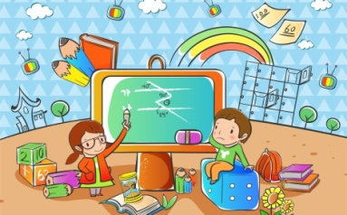
Технология программированного обучения
Основная цель программированного обучения состоит в улучшении управления учебным процессом. У истоков программированного обучения стояли американские психологи и дидакты Н. Краудер, Б. Скиннер, С. Пресси. В отечественной науке технологию программированного обучения разрабатывали П. Я. Гальперин, Л. Н. Ланда, А. М. Матюшкин, Н. Ф. Талызина и др.
Технология программированного обучения – это технология самостоятельного индивидуального обучения по заранее разработанной обучающей программе с помощью специальных средств (программированного учебника, особых обучающих машин и др.). Она обеспечивает каждому учащемуся возможность осуществления учения в соответствии с его индивидуальными особенностями (темп обучения, уровень обученности и др.).
Характерные черты технологии программированного обучения:
1) разделение учебного материала на отдельные небольшие, легко усваиваемые части;
2) включение системы предписаний по последовательному выполнению определенных действий, направленных на усвоение каждой части;
3) проверка усвоения каждой части. При правильном выполнении контрольных заданий учащийся получает новую порцию материала и выполняет следующий шаг обучения; при неправильном ответе учащийся получает помощь и дополнительные разъяснения;
4) фиксирование результатов выполнения контрольных заданий, которые становятся доступными как самим учащимся (внутренняя обратная связь), так и педагогу (внешняя обратная связь).
Основное средство реализации технологии программированного обучения – обучающая программа. Она предписывает последовательность действий по овладению определенной единицей учебной информации. Обучающие программы могут быть оформлены в виде программированного учебника или других видов печатных пособий (безмашинное программированное обучение) или в виде программы, подаваемой с помощью обучающей машины (машинное программированное обучение).
В основу обучающих программ кладутся три принципа программирования: линейное, разветвленное и смешанное.
При линейном принципе программирования обучаемый, работая над учебным материалом, последовательно переходит от одного шага программы к следующему. При этом все ученики последовательно выполняют предписанные шаги программы. Различия могут быть лишь в темпе проработки материала.
При использовании разветвленного принципа программирования работа учеников, давших верные или неверные ответы, дифференцируется. Если учащийся выбрал верный ответ, то получает подкрепление в виде подтверждения правильности ответа и указание о переходе к следующему шагу программы. Если же учащийся выбрал ошибочный ответ, ему разъясняется сущность допущенной ошибки, и он получает указание вернуться к какому-то из предыдущих шагов программы или же перейти к некоторой подпрограмме.
Принцип разветвленного программирования по сравнению с линейным позволяет больше индивидуализировать обучение учащихся. Ученик, дающий верные ответы, может быстрее продвигаться вперед, переходя без задержек от одной порции информации к другой. Ученики, делающие ошибки, продвигаются медленнее, но зато читают дополнительные пояснения и устраняют пробелы в знаниях.
Разработаны также смешанные технологии программированного обучения. В качестве таковых известны шеффилдская и блочная технологии.
Шеффилдская технология программированного обучения была разработана английскими психологами. Согласно этой технологии учебный материал делится на различные по объему части (порции, шаги). Основанием деления является дидактическая цель, которая должна быть достигнута в результате изучения данного фрагмента программированного текста с учетом возраста учащихся и характерных особенностей темы. В зависимости от дидактической цели определяется и способ ответа учащихся: путем его выбора или заполнения пробелов, имеющихся в тексте.

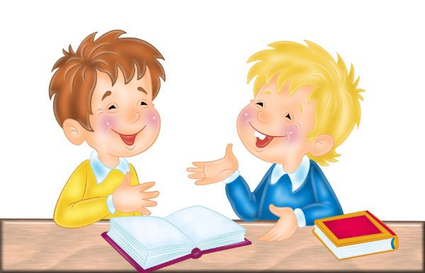
Технология адаптивного обучения
Разработана и внедрена в учебный процесс А.С. Границкой.
Технология адаптивного обучения- разновидность технологии разноуровневого обучения , предполагающая гибкую систему организации учебных занятий с учетом индивидуальных особенностей обучаемых. Центральное место в этой технологии отводится обучаемому, его деятельности, качествам его личности. Особое внимание уделяется формированию у них учебных умений.
Используя технологию адаптивного обучения, педагог работает со всей группой (сообщает новое, объясняет, показывает и т. д.) и индивидуально (управляет самостоятельной работой обучающихся, осуществляет контроль и т. д.). Деятельность обучающихся совершается совместно с педагогом, индивидуально с педагогом и самостоятельно под руководством педагога.

Процесс обучения при данной технологии может быть представлен тремя этапами:
- объяснение нового учебного материала (учитель обучает всех учащихся);
- индивидуальная работа учителя с учащимися;
- самостоятельная работа учащихся.
Так как приоритет при использовании технологии адаптивного обучения отдается самостоятельной работе, то это требует оптимизации этапа объяснения нового учебного материала. Необходимо выделить тот материал, которому учитель будет обучать фронтально; разделить его на укрупненные блоки; по всему учебному курсу спланировать систему занятий обучения всех учащихся; определить необходимые средства наглядности.
Динамические пары образуются в рамках микрогруппы, которую составляют более чем два ученика. Микрогруппе дается одно общее задание, имеющее несколько частей для каждого ученика. После выполнения своей части задания и контроля выполненной работы со стороны учителя или самоконтроля школьник обсуждает задание с каждым партнером по микрогруппе.
При работе в вариационных (сменных) парах каждый член группы получает свое задание, выполняет его, анализирует результаты вместе с учителем. После этого ученик может проводить по данному вопросу взаимообучение и взаимоконтроль.
Таким образом, технология адаптивного обучения предполагает разнообразную, гибкую систему организации учебных занятий, учитывающих индивидуальные особенности школьников. Данная технология дает возможность целенаправленно варьировать продолжительность и последовательность этапов обучения.
Организация обучения в вариационных парах создает комфортную обстановку и ситуацию успеха, которые стимулируют познавательный интерес учащихся и способствуют развитию у них учебных и коммуникативных умений и навыков.
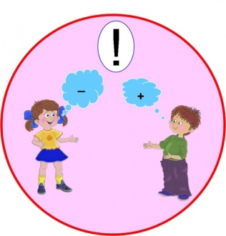
Технология «ТРИЗ»
ТРИЗ (теория решения изобретательских задач), которая создана ученым-изобретателем Т.С. Альтшуллером.
Воспитатель использует нетрадиционные формы работы, которые ставят ребенка в позицию думающего человека. Адаптированная к дошкольному возрасту ТРИЗ-технология позволит воспитывать и обучать ребенка под девизом «Творчество во всем!» Дошкольный возраст уникален, ибо как сформируется ребенок, такова будет и его жизнь, именно поэтому важно не упустить этот период для раскрытия творческого потенциала каждого ребенка.
Целью использования данной технологии в детском саду является развитие, с одной стороны, таких качеств мышления, как гибкость, подвижность, системность, диалектичность; с другой – поисковой активности, стремления к новизне; речи и творческого воображения.
Основная задача использования ТРИЗ - технологии в дошкольном возрасте – это привить ребенку радость творческих открытий.
Программа ТРИЗ для дошкольников – это программа коллективных игр и занятий с подробными методическими рекомендациями для воспитателей. Все занятия и игры предполагают самостоятельный выбор ребенком темы, материала и вида деятельности. Они учат детей выявлять противоречивые свойства предметов, явлений и разрешать эти противоречия. Разрешение противоречий – ключ к творческому мышлению.
Обучение решению творческих изобретательных задач осуществляется в несколько этапов.
На первом этапе занятия даются не как форма, а как поиск истины и сути. Ребенка подводят к проблеме многофункционального использования объекта.
Следующий этап – это «тайна двойного» или выявление противоречий в объекте, явлении, когда что-то в нем хорошо, а что-то плохо, что-то вредно, что-то мешает, а что-то нужно. Следующий этап – разрешение противоречий. Для разрешения противоречий существует целая система игровых и сказочных задач.
На этапе изобретательства основная задача: научить детей искать и находить свое решение. Изобретательство детей выражается в творческой фантазии, в соображении, в придумывании чего-то нового.
Следующий этап работы по программе ТРИЗ – это решение сказочных задач и придумывание новых сказок с помощью специальных методов.
На последнем этапе, опираясь на полученные знания, интуицию, используя оригинальные решения проблем, малыш учится находить выход из любой сложной ситуации. Здесь воспитатель только наблюдает, ребенок рассчитывает на собственные силы, свой умственный и творческий потенциалы.

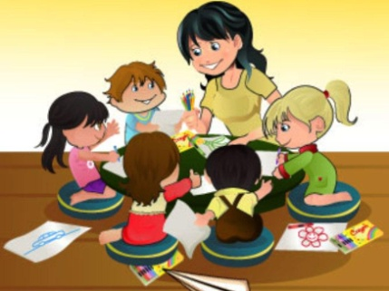
Личностно - ориентированная технология

И.С. Якиманская – автор разработки технологии.
Личностно-ориентированные технологии представляют собой воплощение гуманистической философии, психологии и педагогики.
В центре внимания педагога — уникальная целост​ная личность ребенка, стремящаяся к максимальной реализа​ции своих возможностей, открытая для восприятия нового опыта, способная на осознанный и ответственный выбор в раз​нообразных жизненных ситуациях.
Основа личностно-ориентированного образова​ния — понимание и взаимопонимание. Ребенку нужны педагогическая помощь и поддержка. Это ключевые слова в характеристике технологий личностно-ориенти​рованного образования. Поддержка основывается на трех прин​ципах, сформулированных А. Амонашвили: любить ребен​ка, очеловечить среду, в которой он живет; прожить в ребенке свое детство.
Характерные черты личностно-ориентирован​ного взаимодействия педагога с детьми в ДОУ.
•​ Замысел личностно-ориентированного взаимодействия — создание педагогом условий для максимального влияния образовательного процесса на развитие индивидуальности ребенка (актуализация субъектного опыта детей; оказание им помощи в поиске и обретении своего индивидуального стиля и темпа деятельности, раскрытии и развитии инди​видуальных познавательных процессов и интересов; содей​ствие ребенку в формировании положительной Я-концепции, развитии творческих способностей, овладении уме​ниями и навыками самопознания).
•​ Организация взаимодействия — проектирование характера взаимодействия на основе учета личностных особенностей детей; применение педагогических приемов для актуализа​ции и обогащения субъектного опыта ребенка; использо​вание разнообразных форм общения, особенно диалога; проявление доверия и толерантности во взаимодействии ребенка со взрослым и ребенка со сверстниками; стиму​лирование детей к осуществлению коллективного и инди​видуального выбора заданий, форм и способов их выпол​нения; избрание приемов и методов педагогической под​держки в качестве преобладающих способов организации деятельности; оценка не столько результата деятельности, сколько процесса его достижения (как ребенок думал, как размышлял, как делал, какие эмоции испытывал и т. д.).
Основная форма взаимодействия детей дошкольного возраста с педагогом является их совмест​ная деятельность, которая с позиций личностно- ориентиро​ванного взаимодействия не может не быть партнерской. Коли​чество участников совместной деятельности- малые группы детей (по шесть—восемь человек), объединение в которые осуществляется по интересам, симпатиям, полу, задачам, на основе дидактического материала и т.д..
В рамках личностно-ориентированных технологий самостоятельными направлениями выделяются:
· гуманно-личностные технологии, отличающиеся своей гуманистической сущностью психолого-терапевтической направленностью на оказание помощи ребенку с ослабленным здоровьем, в период адаптации к условиям дошкольного учреждения.
Данную технологию хорошо реализовать в новых дошкольных учреждениях, где имеются комнаты психологической разгрузки. Музыкальный и физкультурный залы, кабинеты долечивания (после болезни), помещение по экологическому развитию дошкольника и продуктивной деятельности.
· Технология сотрудничества реализует принцип демократизации дошкольного образования, равенство в отношениях педагога с ребенком, партнерство в системе взаимоотношений «Взрослый - ребенок». Совместно определяют разнообразную творческую деятельность (игры, труд, концерты, праздники, развлечения).
Сущность технологического воспитательно-образовательного процесса конструируется на основе заданных исходных установок: социальный заказ (родители, общество) образовательные ориентиры, цели и содержание образования.
Таким образом, специфика технологического подхода состоит в том, чтобы воспитательно-образовательный процесс должен гарантировать достижение поставленных целей. В соответствии с этим в технологическом подходе к обучению выделяются:
· постановка целей и их максимальное уточнение (воспитание и обучение с ориентацией на достижение результата;
· подготовка методических пособий (демонстрационный и раздаточный) в соответствии с учебными целями и задачами;
· оценка актуального развития дошкольника, коррекция отклонений, направленная на достижение целей;
· заключительная оценка результата - уровень развития дошкольника.

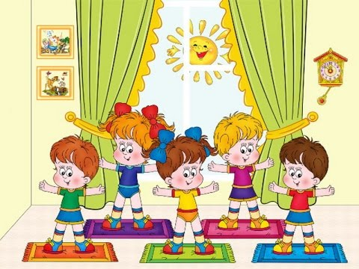
Здоровьесберегающие технологии
Родоначальником введения понятия «здоровьесберегающие образовательные технологии» в практику образования является Н. К. Смирнов, который утверждает, что здоровьесберегающие образователь​ные технологии можно рассматривать как технологическую основу здоровьесберегающей педагогики, как совокупность форм и методов организации обучения детей без ущерба для их здоровья, как качественную характеристику любой педа​гогической технологии по критерию ее воздействия на здо​ровье ребенка и педагога.
Здоровье​сберегающие технологии в ДОУ- это технологии, направленные на со​хранение, поддержание и обогащение здоровья субъектов обра​зовательного процесса в ДОУ: детей, их родителей и педагогов.
Целями здоровьесберегающих технологий применительно к ре​бенку являются обеспечение высокого уровня реального здоро​вья ребенка и формирование мотивационных установок на осознанное отношение к своему здоровью; применительно к взрослым — содействие становлению культуры здоровья, в том числе культуры профессионального здоровья.
Классификация здоровьесберегающих технологий в ДОУ
•​ медико-профилактические (обеспечивающие сохранение и приумножение здоровья детей под руководством ме​дицинского персонала в соответствии с медицинскими требованиями и нормами, с использованием медицинских средств — технологии организации мониторинга здоровья дошкольников, контроля за питанием детей, профи​лактических мероприятий, здоровьесберегающей среды в ДОУ);
•​ физкультурно-оздоровительные (направленные на физиче​ское развитие и укрепление здоровья ребенка — техноло​гии развития физических качеств, закаливания, дыхатель​ной гимнастики и др.);
•​ образовательные (воспитания культуры здоровья дошколь​ников, личностно-ориентированного воспитания и обуче​ния);
•​ обеспечения социально-психологического благополучия ребенка(обеспечивающие психическое и социальное здоровье ре​бенка и направленные на обеспечение эмоциональной комфортности и позитивного психологического самочув​ствия ребенка в процессе общения со сверстниками и взрослыми в детском саду и семье; технологии психолого​педагогического сопровождения развития ребенка в педа​гогическом процессе ДОУ);
•​ здоровьесбережения и здоровьеобогащения педагогов (направ​ленные на развитие культуры здоровья педагогов, в том числе культуры профессионального здоровья, на развитие потребности к здоровому образу жизни);
•​ сохранения и стимулирования здоровья (технология исполь​зования подвижных и спортивных игр, гимнастика (для глаз, дыхательная и др.), стретчинг, ритмопластика, дина​мические паузы, релаксация);
•​ обучения здоровому образу жизни (технологии использова​ния физкультурных занятий, коммуникативные игры, сис​тема занятий из серии «Уроки здоровья», проблемно-игро​вые (игротренинги, игротерапия), самомассаж);
•​ коррекционные (арт-терапия, технология музыкального воз​действия, сказкотерапия, психогимнастики и др.).
Также можно определить и основные принципы (идеи) здоровьесберегающих технологий:
•​ гуманизации — приоритетность личностного, индивиду​ального развития ребенка в организации педагогического процесса ДОУ;
•​ учета возрастных и индивидуальных особенностей ребен​ка — использование первичной диагностики здоровья детей, учет ее результатов и основных новообразований возраста в ходе организации здоровьесберегающего педа​гогического процесса;
•​ учета и развития субъектных качеств и свойств ребенка — соблюдение в организации педагогического процесса ин​тересов и направленности ребенка на конкретные виды деятельности, поддержание его активности, самостоятель​ности, инициативности;
•​ субъект-субъектного взаимодействия в педагогическом процессе -- свобода высказываний и поведения в разных формах организации педагогического процесса; в ходе та​кого взаимодействия ребенок может выбирать виды дет​ской деятельности, в которых он бы смог максимально реализоваться;
•​ педагогической поддержки — решение совместно с ребен​ком сложной ситуации приемлемыми для конкретного ре​бенка способами и приемами, основной критерий реали​зации данного принципа — удовлетворенность ребенка самой деятельностью и ее результатами, снятие эмоцио​нальной напряженности;
•​ профессионального сотрудничества и сотворчества — про​фессиональное взаимодействие воспитателей и специали​стов в процессе организации здоровьесберегающего педа​гогического процесса.

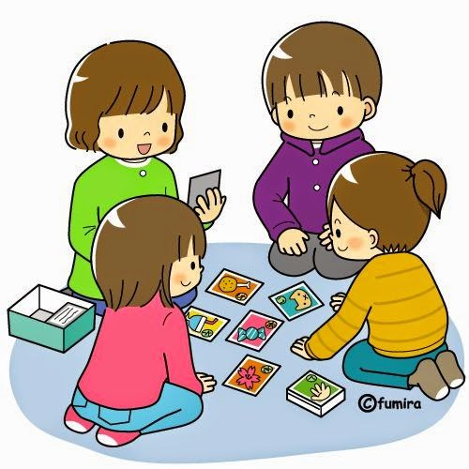
Игровые технологии

Педагогику игры, место игры в педагогическом процессе, строение игровой деятельности, руководство игрой разрабатывали Н.А. Аникеева, Н.Н. Богомолова, В.Д. Пономарев, С.А. Смирнов, С.А. Шмаков и др..
Игровая педагогическая технология - организация педагогического процесса в форме различных педагогических игр. Это последовательная деятельность педагога по: отбору, разработке, подготовке игр; включению детей в игровую деятельность; осуществлению самой игры; подведению итогов, результатов игровой деятельности.
Концептуальные основы игровой технологии:
- Игровая форма совместной деятельности с детьми создаётся при помощи игровых приёмов и ситуаций, выступающих в качестве средства побуждения и стимулирования ребёнка к деятельности.
- Реализация педагогической игры осуществляется в следующей последовательности - дидактическая цель ставится в форме игровой задачи, образовательная деятельность подчиняется правилам игры; учебный материал используется в качестве её средства; успешное выполнение дидактического задания связывается с игровым результатом.
- Игровая технология охватывает определённую часть образовательного процесса, объединённую общим содержанием, сюжетом, персонажем.
- В игровую технологию включаются последовательно игры и упражнения, формирующие одно из интегративных качеств или знание из образовательной области. Но при этом игровой материал должен активизировать образовательный процесс и повысить эффективность освоения учебного материала.
Главная цель игровой технологии - создание полноценной мотивационной основы для формирования навыков и умений деятельности в зависимости от условий функционирования дошкольного учреждения и уровня развития детей.
Задачи игровой технологии :
- Достигнуть высокого уровня мотивации, осознанной потребности в усвоении знаний и умений за счёт собственной активности ребёнка.
- Подобрать средства, активизирующие деятельность детей и повышающие её результативность.
Но как любая педагогическая технология, игровая также должна соответствовать следующим требованиям:
- Технологическая схема - описание технологического процесса с разделением на логически взаимосвязанные функциональные элементы.
- Научная база - опора на определённую научную концепцию достижения образовательных целей.
- Системность - технология должна обладать логикой, взаимосвязью всех частей, целостностью.
- Управляемость - предполагается возможность целеполагания, планирования процесса обучения, поэтапной диагностики, варьирование средств и методов с целью коррекции результатов.
- Эффективность - должна гарантировать достижение определённого стандарта обучения, быть эффективной по результатам и оптимальной по затратам.
- Воспроизводимость - применение в других образовательных учреждениях.

Игровые технологии тесно связаны со всеми сторонами воспитательной и образовательной работы детского сада и решением его основных задач.
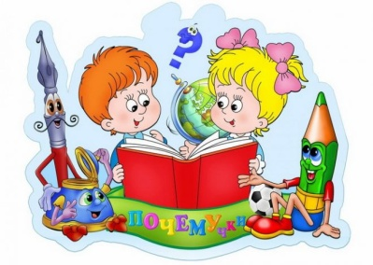
Технология проектного обучения
Метод проектов – технология моделирования и организации образовательных ситуаций, в которых обучающиеся выполняют комплекс действий по решению значимой для себя проблемы.
Основные идеи Дж. Дьюи – основоположника метода проектов (в России педагогика Дж. Дьюи стала известна в 20-е годы XX века.): – С помощью «метода проектов» достигается главная цель образования – развитие личности ребенка как непрерывная перестройка его жизненного опыта. – «Метод проектов» – путь интеллектуального развития, становления научного мышления.
Проектная технология направлена:
-на осознание детьми своих интересов и формирование умений их реализовывать;
-приобретение детьми опыта собственной исследовательской деятельности, включая умение ее планировать;
-формирование таких личностных качеств, как умение договариваться и работать в команде;
-применение и приобретение детьми новых знаний (порой и путем самообразования).
В основу метода проектов положена идея о направленности учебно-познавательной деятельности детей на результат, который получается при решении той или иной практически или теоретически значимой проблемы.
Внешний результат можно увидеть, осмыслить, применить в реальной практической деятельности.
Внутренний результат – опыт деятельности – становится бесценным достоянием ребенка, соединяя в себе знания и умения, компетенции и ценности.
Особенности проектной деятельности заключаются в том, что ее участники должны быть мотивированы, адресный характер.
Технологии проектирования необходима соответствующая организация предметно-познавательного пространства группы.
Технология проектирования ориентирована на совместную деятельность участников образовательного процесса в различных сочетаниях: воспитатель – дети, ребенок – ребенок, дети – родители.
Проблемы при организации проектной деятельности в ДОУ: Несоответствие между традиционной формой организации образовательного процесса и характером проектной деятельности: традиционная педагогическая деятельность осуществляется в нормативном пространстве – она ориентирована на разработанные конспекты занятий, строгую логику перехода от одной части программы к другой и т. п. Проектная деятельность, как отмечалось выше, осуществляется в пространстве возможностей, где нет четко заданных норм.
-Неразличение субъектной и объектной позиции ребенка: большинство педагогов ДОУ очень чутко относятся к детям и поддерживают их эмоционально. Педагог должен организовать проблемную ситуацию для детей, но не должен предлагать свои варианты решения задачи. Иначе ребенок окажется в объектной позиции.
-Необходимость формирования субъектной позиции педагога: невозможно развивать субъектность ребенка, оставаясь в жесткой, фиксированной позиции.
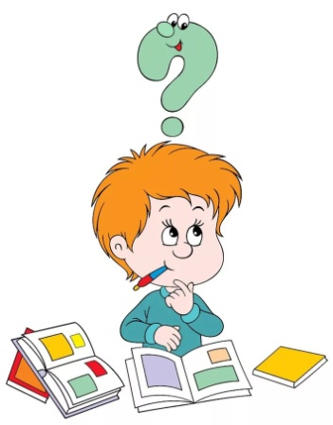
Технология репродуктивного обучения
Репродуктивное обучение включает в себя восприятие фактов, явлений их осмысление (установление связей, выделение главного и т.д.), что приводит к пониманию (В.И. Загвязинский).
Репродуктивное обучение – это процесс, которому свойственна определённая специфика.
Основная особенность репродуктивного обучения состоит в том, чтобы передать ученикам ряд очевидных знаний. Ученик должен запоминать учебный материал, перегружать память, тогда как другие психические процессы – альтернативное и самостоятельное мышление – блокируются.
Репродуктивный характер мышления предполагает активное восприятие и запоминание сообщаемой учителем и другим источником учебной информации.
Применение этого метода не возможно без использования словесных, наглядных и практических методов и приемов обучения, которые являются как бы материальной основой этих методов.
В репродуктивных технологиях обучения выделяют следующие признаки:
Главное преимущество данного метода – экономность. Он обеспечивает возможность передачи значительного объема знаний, умений за минимально короткое время и с небольшими затратами усилий. При многократном повторении прочность знаний может быть прочной.
В целом же репродуктивные методы обучения не позволяют в должной мере развивать мышление школьников, и особенно самостоятельность, гибкость мышления; формировать у учеников навыки поисковой деятельности. Но при чрезмерном применении эти методы ведут к формализации процесса усвоения знаний, а порой и просто к зубрежке.

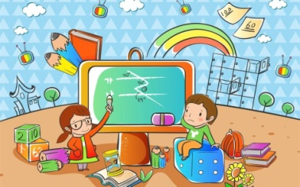
Технология коллективного обучения
(по А. Г. Ривину, В. К. Дьяченко)
Коллективная форма обучения означает такую организацию обучения, при которой все участники работают друг с другом в парах и состав пар периодически меняется (общение происходит либо с каждым отдельно, либо по очереди). В итоге получается, что каждый член коллектива работает по очереди с каждым, при этом некоторые из них могут работать индивидуально. Только такая работа отвечает современному понятию коллективной работы.
Технология коллективного взаимообучения позволяет плодотворно развивать у обучаемых самостоятельность и коммуникативные умения.
Коллективный способ обучения считается запущенным только тогда, когда каждое задание выполнено хотя бы одним ребёнком, т. е. когда каждый ребёнок выполнил свое задание, и готов обучать всех остальных участников этой работе, получив обучение по остальным заданиям в сменных парах. Если по какому-то заданию никто не справился с решением, педагог должен дать консультацию.
Выделяют следующие общие признаки коллективной работы:
1. Наличие у всех ее участников общей, совместной цели.
2. Разделение труда, функций и обязанностей.
3. Сотрудничество и товарищеская взаимопомощь.
4. Наличие действующих органов, организации, привлечение участников работы к контролю, учету и управлению.
5. Общественно полезный характер деятельности всех и каждого участника в отдельности.
6. Объем работы, выполняемой коллективом, в целом всегда больше объема работы, выполняемой каждым его членом в отдельности или частью коллектива.
Можно выделить следующие виды работы в отдельно взятой паре: обсуждение чего-либо, совместное изучение нового материала, обучение друг друга, тренировка, проверка.
При коллективных способах (КСО) у каждого ребенка появляется возможность осуществить индивидуальную траекторию развития:
– обучающиеся реализуют разные цели, изучают разные фрагменты учебного материала, разными способами и средствами, за разное время;
– разные дети осваивают одну и ту же программу по разным образовательным маршрутам;
– наличие сводных учебных групп как мест пересечения разных маршрутов продвижения обучающихся. Одновременно сочетаются все четыре организационные формы обучения: индивидуальная, парная, групповая и коллективная.
Основные признаки КСО (преимущественно перед традиционным образованием):
- ориентация на индивидуальные способности детей, обучение происходит в соответствии со способностями детей (индивидуальный темп обучения);
- осмысленность процесса познания;
- все обучают каждого и каждый всех;
- при коллективных учебных занятиях (КУЗ), где знания - хорошие, умения - уверенные, навыки – надежные;
- обучение ведется на основе и в атмосфере взаимопонимания и сотрудничества педагога и ребёнка;
- активизируются межличностные отношения (ребёнок - ребёнок), которые способствуют реализации в обучении принципов непрерывной и безотлагательной передачи знаний;
- ведущей организационной формой обучения является коллективная, т.е. работа детей в парах сменного состава.
КСО идеально подходит для работы в разноуровневой группе, так как позволяет не просто дифференцировать, но и индивидуализировать процесс обучения по объему материала и темпам работы для каждого ребёнка. Развитие интереса и познавательной активности детей в рамках данного варианта организации учебно-познавательной деятельности связано и с самой формой подачи материала. Соответствие объема и темпа подачи материала индивидуальным особенностям детей создает чувство успешной деятельности у каждого ребенка.
Специфика коллективных способов обучения состоит в соблюдении следующих принципов:
• наличие сменных пар детей;
• их взаимообучение;
• взаимоконтроль;
• взаимоуправление
Коллективным способом обучения является такая его организация, при которой обучение осуществляется путем общения в динамических парах, когда каждый учит каждого.
В организации коллективного труда детей выделяются три последовательных этапа:
- распределение предстоящей работы между участниками,
- процесс выполнения задания детьми,
- обсуждение результатов трудовой деятельности.
Каждый из этих этапов имеет свои задачи, решение которых требует своеобразных методов руководства детьми.


Технология модульного обучения
Вопросы разработки и использования технологии модульного обучения отражены в работах таких исследователей, как П.И. Третьяков, Г.В. Лаврентьев, И.Б. Сенновский, М. А. Чошанов, П. А. Юцевичене, Дж. Рассел и др.. В отечественной дидактике наиболее полно основы модульного обучения изучались и разрабатывались П. Юцявичене и Т.И. Шмаковой.
Модульное обучение – это способ организации учебного процесса на основе блочно-модульного представления учебной информации.
Модульное обучение предполагает жесткое структурирование учебной информации, содержания обучения и организацию работы учащихся с полными, логически завершенными учебными блоками.
Основополагающее понятие в этой технологии — модуль. Модуль представляет собой логически завершенную часть учебного материала, обязательно сопровождаемую контролем знаний и умений студентов.
Модуль обычно совпадает с темой учебного предмета. Однако, в отличие от темы в модуле, все измеряется и все оценивается: задание, работа, посещение занятий, стартовый, промежуточный и итоговый уровень учащихся.
В модуле должны быть четко определены цели обучения, задачи и уровни изучения данного модуля, обозначены навыки и умения. При модульном обучении все заранее запрограммировано: не только последовательность изучения учебного материала, но и уровень его усвоения и контроль качества усвоения.
Модульную технологию отличают такие качества, как:
- гибкость (адаптация к индивидуальным особенностям обучаемых);
- динамичность (обучение видам и способам деятельности);
- мобильность (взаимосвязь, взаимозаменяемость и подвижность модулей внутри отдельной темы);
- возможности проводить модульные занятия на разных этапах учебного процесса (изучение, закрепление, обобщение);
- изменение форм общения преподавателем и обучающимся.
Достоинства:
- возможность оперативного изменения содержания модуля в зависимости от изменений происходящих на рынке труда;
- осуществление индивидуализированного обучения на основе дифференциации содержательной учебной информации;
- обеспечение формирования более прочных знаний, умений и навыков;
- большой удельный вес самостоятельной работы обучающихся вплоть до самообучения.
Недостатки: трудоемкость подготовки модулей по различным предметным областям; внедрение технологий модульного обучения приводит к увеличению нагрузки педагогов на 25-30%; технологии модульного обучения не решают психологических целей профессионального обучения.

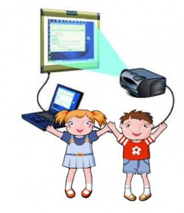
Компьютерные технологии обучения
В практике информационными технологиями обучения называют все технологии, использующие специальные технические информационные средства .
Более удачным термином для технологий обучения, использующих компьютер, является компьютерная технология.
Компьютерные технологии обучения - это процессы подготовки и передачи информации обучаемому, средством осуществления которых является компьютер.
Компьютерная технология может осуществляться в следующих трех вариантах:
I - как «проникающая» технология .
II - как основная, определяющая, наиболее значимая из используемых в данной технологии частей.
III - как монотехнология .
Цели:
• Формирование умений работать с информацией, развитие коммуникативных способностей.
• Подготовка личности «информационного общества».
• Дать ребенку так много учебного материала, как только он может усвоить.
• Формирование исследовательских умений, умений принимать оптимальные решения.
Концептуальные положения:
• Обучение - это общение ребенка с компьютером.
• Принцип адаптивности: приспособление компьютера к индивидуальным особенностям ребенка.
• Диалоговый характер обучения.
• Управляемость: в любой момент возможна коррекция учителем процесса обучения.
• Взаимодействие ребенка с компьютером может осуществляться по всем типам: субъект - объект, субъект — субъект, объект - субъект.
• Оптимальное сочетание индивидуальной и групповой работы.
• Поддержание у ученика состояния психологического комфорта при общении с компьютером.
• Неограниченное обучение: содержание, его интерпретации и приложения как угодно велики.
Особенности методики:
Компьютерные средства обучения называют интерактивными, они обладают способностью «откликаться» на действия ученика и учителя, «вступать» с ними в диалог, что и составляет главную особенность методик компьютерного обучения.
В I и II вариантах компьютерных технологий весьма актуален вопрос о соотношении компьютера и элементов других технологий.
Компьютер может использоваться на всех этапах процесса обучения: при объяснении нового материала, закреплении, повторении, контроле ЗУН. При этом для ребенка он выполняет различные функции: учителя, рабочего инструмента, объекта обучения, сотрудничающего коллектива, досуговой среды.
В функции учителя компьютер представляет:
- источник учебной информации ;
- наглядное пособие ;
- индивидуальное информационное пространство;
- тренажер;
- средство диагностики и контроля.
В функции рабочего инструмента компьютер выступает как:
- средство подготовки текстов, их хранения;
- текстовый редактор;
- графопостроитель, графический редактор;
- вычислительная машина больших возможностей ;
- средство моделирования.
Функцию объекта обучения компьютер выполняет при:
- программировании, обучении компьютера заданным процессам;
- создании программных продуктов;
- применении различных информационных сред.

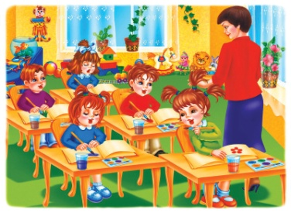
Технология концентрированного обучения
Технология концентрированного обучения (технология «погружения) дает преподавателю возможность, наблюдая деятельность практически каждого обучающегося в течение каждого занятия, помочь им в кратчайшие сроки адаптироваться в новых условиях.
Оно требует от преподавателя многосторонней подготовки, владения активными формами и методами обучения, глубокими знаниями психологии.
Технология концентрированного обучения позволяет интенсифицировать учебный процесс, предполагает реорганизацию традиционного обучения. В технологии «погружения» обучение «концентрируется» на определенном предмете.
Идею концентрированного обучения впервые высказал Я.А.Коменский; эту идею поддерживали многие ученые (К.Д. Ушинский, В.В. Розанов, П.П. Блонский). Данная технология разрабатывалась и использовалась П. Блонским, В.Ф. Шаталовым, М.П. Щетининым, А. Тубельским.Замысел метода концентрированного обучения был актуализирован отсутствием у большинства учащихся системы знаний и умений по отдельным учебным дисциплинам, отсутствием мотивации и привязанностей к изучаемым предметам, быстрым забыванием изученного материала, невостребованностью знаний на практике, повышенной утомляемостью в процессе изучения разных предметов.
Концентрированное обучение – технология организации обучения, при которой осуществляется концентрация познавательной энергии учащихся и их рабочего времени за счет объединения уроков в блоки, сокращения числа параллельно изучаемых дисциплин в течение учебного дня, недели.
Цель концентрированного обучения – повышение качества обучения и воспитания учащихся через создание оптимальной организационной структуры учебного процесса, сближение обучения с естественными психологическими закономерностями воспитания.
Концентрированное обучение опирается на ряд принципов.
Концентрация учебного материала во времени: малопредметность; ведение материала укрупненными блоками; оптимизация распределения учебного материала.
Интенсивность обучения: насыщенность видами и формами учебной работы; плотность общения; интерактивные формы.
Учет психофизиологических особенностей человека: соответствие закономерностям динамики работоспособности; учет закономерностей восприятия и запоминания информации человеком.
Существуют разные варианты организации этой технологии в зависимости от единицы укрупнения (учебный предмет, учебный день, учебная неделя)
1.Предполагается укрупнение только одной организационной единицы – учебного дня, количество изучаемых предметов в котором сокращается до одного – двух. Учебный процесс организуется не в системе традиционных уроков, а в форме «учебных блоков» по предметам. Учебный блок включает лекцию, практическое занятие, самостоятельную работу учащихся, контроль (зачет, взаимопроверку, самоконтроль). Учебный день строится из двух таких предметных блоков и большой перемены (40 – 45 минут) между ними. В рамках учебной недели, четверти количество учебных часов на основные дисциплины, предусмотренные учебным планом, сохраняется. Занятия по предметам эстетического цикла, технологиям, физкультуре проводятся во второй половине дня.
Использование этой модели технологии «погружения» снимает необходимость домашней работы. Такая технология обучения хорошо зарекомендовала себя в школах полного дня.
2.Вторая модель «погружения» строится как «концентрация» на определенном предмете: на три учебных дня или на неделю все учебное время отдается одной дисциплине. В течение учебной четверти организуется не менее трех таких «погружений» в один и тот же предмет: первое погружение целиком посвящается изучению нового материала; второе «погружение» сосредоточивает внимание учащихся на повторении материала и практических занятиях; третье «погружение» может строиться как занятия по группам (выполнение творческих заданий и сдача зачетов по всему учебному материалу), во второй половине дня – учащимся предлагаются занятия по интересам на предметных «кафедрах».
В такой модели технологии «погружения» достигается целостное усвоение содержания, активизируются познавательная деятельность учащихся, успешно развиваются их познавательные интересы, она вполне вписывается в классно-урочную систему школы и не требует каких-либо радикальных ее преобразований.
Продолжительность погружения в предмет определяется особенностями содержания и логики его усвоения учащимися, общим числом отводимых на изучение дисциплины часов, наличием материально-технической базы и другими факторами.
3. Третья модель – укрупнение учебной недели. Количество предметов, запланированных на четверть (семестр) или год, не меняется и соответствует учебному плану, но меняется структура учебной недели, в течение которой изучается не более двух– трех дисциплин, образующих модули.

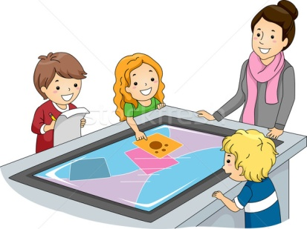
Интерактивные технологии
— это новый, наиболее прогрессивный метод организации образовательного процесса, позволяющий значительно улучшить качество преподносимого материала. ИТ является ведущим условием для функционирования высокопродуктивной модели обучения, способствующей значительному улучшению общей эффективности образовательного процесса.
Интерактивная модель обучения подразумевает активное взаимодействие не только с учителем, но и непосредственно между учениками. Здесь обязательны интерактивные формы уроков: моделирование различных жизненных ситуаций, ролевые игры, решение вопросов в группах и другие всевозможные виды обучения. Конечно, на первое место выходят профессионализм и подготовка преподавателя. В помощь преподавателю развиваются различные технологии интерактивного обучения, то есть методы, позволяющие сделать урок интересным и насыщенным. К ним, в том числе, относится использование различного интерактивного оборудования.
Преимущества
Интерактивные технологии напрямую связаны с внедрением инновационных инструментов: электронных досок, проекторов, игровых комплексов. Современное оборудование позволяет разнообразить материал яркими графическими презентациями и увлекательными мультимедийными сюжетами. Без них достаточно сложно добиться высокой результативности в учебе.
Основные плюсы использования интерактивных технологий:
- Повышается качество преподносимого материала. Внедрение интерактивных технологий позволяет использовать на уроках различные схемы, графики, картинки, красочные презентации и многое другое для эффективного усвоения изучаемой темы. Без наглядности обучающимся бывает сложно понять абстрактные элементы, например, вписанный в пирамиду шар или описанную около цилиндра призму.
- Пробуждается интерес к учебе. Обучение с применением ИТ поощряет активное участие каждого ребенка в ходе преподавания. Помогает задействовать чувства каждого обучающегося, сформировать интерес к изучаемой теме. Облегченная форма подачи материала при помощи элементов анимации и компьютерного конструирования способствует вовлечению в обсуждение.
- Устанавливаются доверительные отношения. Интерактивные средства обучения позволяют выступать преподавателю больше не в роли учителя, а в роли организатора. Все это помогает наладить взаимодействие с окружением и позволяет поддерживать хороший контакт с аудиторией, что в конечном итоге повышает мотивацию обучающегося и способствует высокому проценту усвоения знаний.
Многие преподаватели отмечают, что внедрение ИТ в образовательный процесс способствует развитию детского творчества, помогает выявлять различные точки зрения и прекрасно активизирует умственные способности каждого ученика. В сравнении с обычными методиками обучения, все это способствует интеллектуальному развитию ребенка.
Интерактивные инструменты и оборудование:
Интерактивное оборудование является мощным мультимедийным инструментом для современных образовательных учреждений. Каждое устройство имеет свое программное обеспечение для проведения занятий. Оно может быть подобрано в самых разнообразных комплектациях в зависимости от потребностей ДОУ и школы.
- Сенсорные столы и доски. Уникальные устройства с экраном и компьютером. Помогают выводить на экран различные изображения, схемы, карты для наиболее эффективной и увлекательной подачи материала.
- Сенсорные комнаты. Специально обустроенные помещения, которые позволяют развить творческие способности, мелкую моторику рук ребенка и минимизируют гиперактивность. Значительно повышают жизненную активность и мотивацию ко всем видам деятельности.
- Интерактивные игровые комплексы. Специализированное оборудование, которое помогает овладеть практическими навыками работы с информацией. Способствует быстрому освоению компьютерной техники, инженерии в игровой форме.
- Инфоматы и интерактивные стойки. Интерактивные киоски эффективны для показа различных роликов и презентаций.
При внедрении интерактивных технологий меняются роли учителя и обучающегося. Инициативность преподавателя значительно снижается и уступает активности учеников, прерогативой учителя становится формирование подходящих условий для их собственной инициативы. Учащиеся начинают ощущать себя полноправными членами образовательного процесса.
Интерактивная методика обучения в школах способствуют лучшей адаптации в коллективе, развивает коммуникативные навыки и позволяет побороть всевозможные страхи и фобии в общении с незнакомыми людьми. Все это в конечном счете помогает многим детям развить свой собственный потенциал и позволяет выйти на совершенно новый уровень развития.
Многие педагоги отмечают, что интерактивное обучение в школе позволяет компактно представить материал в четко структурированной и логичной форме. На практике это способствует лучшему освоению учебного материала обучающимися и позволяет грамотно и качественно преподнести подготовленную тему.

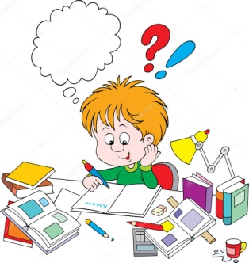
Технология поэтапного формирования умственных действий

Технология поэтапного формирования умственных действий разработана на основе соответствующей теории П. Я. Гальперина, Д. Б. Эльконина, Н. Ф. Талызиной и др. Авторы данной теории установили, что знания, умения и навыки не могут быть усвоены и сохранены вне деятельности человека. В ходе практической деятельности у человека формируется ориентировочная основа как система представлений о цели, плане и средствах осуществления действия. То есть для безошибочного выполнения действия человек должен знать, что при этом произойдет, на какие аспекты происходящего необходимо обратить внимание, чтобы не выпустить из-под контроля главное. Эти положения составляют основу теории обучения как поэтапного формирования умственных действий.
Согласно данной теории технология обучения строится в соответствии с ориентировочной основой выполнения действия, которое должно быть усвоено обучаемым.
Цикл усвоения состоит из ряда этапов.
Первый этап предполагает актуализацию соответствующей мотивации учащегося.
Второй этап связан с осознанием схемы ориентировочной основы деятельности (действия). Учащиеся предварительно знакомятся с характером деятельности, условиями ее протекания, последовательностью ориентировочных, исполнительных и контрольных действий. Уровень обобщенности действий, а значит, и возможность переноса их в другие условия зависят от полноты ориентировочной основы этих действий.
Выделяют три типа ориентировок:
● конкретный образец (например, показ) или описание действия без указаний о методике его выполнения (неполная система ориентировок);
● полные и подробные указания о правильном выполнении действия;
● ориентировочная основа действия создается обучаемыми самостоятельно на основе полученного знания.
Третий этап - выполнение действия во внешней форме, материальной или материализованной, т. е. с помощью каких-либо моделей, схем, чертежей и т. п. Эти действия включают исполнительные и контрольные функции, а не только ориентационные. На этом этапе от учащихся требуется рассказывать о совершаемых ими операциях и их особенностях.
Четвертый этап - внешнеречевой, когда обучаемые проговаривают вслух те действия, которые осваиваются. Происходит дальнейшее обобщение, автоматизация действий. Необходимость в ориентировочной основе действия (инструкции) отпадает, так как ее роль выполняет внешняя речь обучаемого.
Пятый этап - этап внутренней речи, когда действие проговаривается про себя. Установлено, что в процессе внутренней речи обобщение и свертывание действия идет наиболее интенсивно.
Шестой этап связан с переходом действия во внутренний (умственный) план (интериоризация действия).
Управление процессом обучения согласно данной теории происходит путем смены названных этапов и осуществления контроля со стороны учителя.
Достоинствами данной технологии являются: создание условий для работы ученика в индивидуальном темпе; сокращение времени формирования умений и навыков за счет показа образцового выполнения разучиваемых действий; достижение высокой автоматизации выполняемых действий в связи с их алгоритмизацией; обеспечение доступного контроля качества выполнения как действия в целом, так и его отдельных операций; возможность оперативной коррекции методик обучения с целью их оптимизации.
Недостатками технологии поэтапного формирования умственных действий являются ограничение возможностей усвоения теоретических знаний, сложность разработки методического обеспечения, формирование у обучаемых стереотипных мыслительных и моторных действий в ущерб развитию их творческого потенциала.


Технология свободного обучения Марии Монтессори
Развитие детей по методике Монтессори – это свобода и дисциплина, увлекательная игра и серьезная работа одновременно.
Свою педагогическую методику Мария Монтессори называла системой самостоятельного развития ребенка в дидактически подготовленной среде.
Системе Монтессори более 100 лет, но очень долгое время книги Монтессори были недоступны в нашей стране. Педагогическая система Монтессори стала известна у нас только в 90-е годы. В основном, методика "охватывает" возраст от 3 до 6 лет.
Суть метода В уникальной системе самовоспитания и саморазвития маленьких детей основное внимание уделяется воспитанию самостоятельности, развитию чувств (зрения, слуха, обоняния, вкуса и т.д.) и мелкой моторики. В этой системе нет единых требований и программ обучения. Каждый ребенок работает в собственном темпе и занимается только тем, что ему интересно. «Соревнуясь» только с самим собой, ребенок приобретает уверенность в собственных силах и полностью усваивает изученное.
Главный принцип системы Монтессори - «Помоги мне сделать это самому!»
Методика основана на следующих положениях:
Ребенок активный. Роль взрослого непосредственно в акции обучения вторична. Он помощник, а не наставник.
Ребенок - сам себе учитель. Он имеет полную свободу выбора и действий.
Дети учат детей. Поскольку в группах занимаются дети разного возраста, старшие дети становятся учителями, при этом они учатся заботиться о других, а младшие тянутся за старшими.
Дети принимают самостоятельные решения.
Занятия проходят в специально подготовленной среде.
Ребенка нужно заинтересовать, а развиваться он будет сам.
Полноценное саморазвитие - это следствие свободы в действиях, мышлении, чувствах.
Ребенок становится самим собой, когда мы следуем указаниям природы, а не идем против них.
Уважение к детям - отсутствие запретов, критики и указаний.
Ребенок вправе ошибаться и доходить до всего сам.
Задача воспитателя в системе Монтессори — развитие детей, помощь в организации их деятельности для реализации потенциала. Взрослый предлагает ровно столько помощи, сколько для того, чтобы у ребенка появилась заинтересованность.
Основная задача взрослого по отношению к ребенку непосредственно в процессе занятий – не мешать ему осваивать окружающий мир, не передавать свои знания, а помогать собирать, анализировать и систематизировать свои собственные.
Развивающая среда — важнейший элемент системы Монтессори. Подготовленная среда дает ребенку возможность шаг за шагом развиваться без опеки взрослого и становиться независимым. Среда имеет точную логику построения. Расположением полок среда разделена на 5 зон:
-Зона упражнений в повседневной жизни — материалы, с помощью которых ребенок учится следить за собой и своими вещами, т.е. то, что нужно в повседневной жизни.
-Зона сенсорного воспитания предназначена для развития и утончения восприятия органов чувств, изучения величин, размеров, форм и пр.
-Математическая зона - для понимания порядкового счета, цифр, состава чисел, сложения, вычитания, умножения, деления.
-Зона родного языка предназначена для расширения словарного запаса, знакомства с буквами, фонетикой, понимания состава слов и их написания.
-Зона Космоса предназначена для знакомства с окружающим миром и значением роли человека в нем, для усвоения основ ботаники, зоологии, анатомии, географии, физики, астрономии.
Особенность классов, в которых проводятся занятия, - отсутствие парт, которые ограничивают детей. Есть только маленькие столики и стульчики, которые можно переставлять по своему усмотрению. И коврики, которые дети расстилают на полу, где им удобно.

Дидактический материал. Развитие детей по системе Монтессори подразумевает, что ребенок учится, прежде всего, играя с предметами (специальные игрушки, вещи и т.п.). Мария Монтессори очень тщательно разрабатывала пособия, которые несли бы в себе обучающую задачу и помогали развиваться детям в самых разных направлениях.
Любое упражнение с дидактическим материалом Монтессори имеет две цели: прямую и косвенную. Первая способствует актуальному движению ребенка, а вторая нацелена на перспективу (развитие самостоятельности, координации движений, утончение слуха).
Как и у всякой системы здесь тоже есть свои минусы: Методика Монтессори концентрируется лишь на развитии интеллекта и практических навыков. В системе нет ролевых и подвижных игр. Отрицание творчества, как препятствия для умственного развития детей (в то время как исследования психологов говорят об обратном). После демократичной системы Монтессори детям трудно привыкнуть к соблюдению дисциплины в обычных садах и школах.
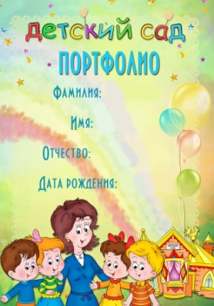
Технология «Портфолио дошкольника»
Концептуальная основа
Концепция общероссийской системы оценки качества образования (2007) определила в основных положениях объекты оценки в системе образования, которые представлены тремя основными элементами: образовательными программами, образовательными организациями, индивидуальными образовательными достижениями обучающихся. Следовательно, последний элемент наиболее значим в условиях инновационного подхода.
Содержательная часть
Портфолио — это способ фиксирования, накопления и оценки индивидуальных достижений ребенка в определенный период его развития, важнейшая точка соприкосновения во взаимодействии «педагог — ребенок — родитель».
Цель портфолио — увидеть картину значимых образовательных результатов в целом, обеспечить отслеживание индивидуального прогресса ребенка в широком образовательном контексте, показать его способность практически применять приобретенные знания и умения.
Основной смысл портфолио — показать все, на что способен ребенок.
Портфолио имеет свою структуру, состоит из разделов. Ряд авторов предлагают собственные структуру и содержание портфолио ребенка дошкольного возраста.
Так, И. Руденко предлагает примерное содержание этих разделов, которое заполняется постепенно, в соответствии с возможностями и достижениями дошкольника.
Раздел 1 «Давайте познакомимся». В разделе помещается фотография ребенка, указываются его фамилия и имя; можно ввести рубрику «Я люблю...» и др. в которой будут записаны ответы ребенка.
Раздел 2 «Я расту!». В раздел вносятся антропометрические данные (в художественно-графическом исполнении): «Вот я какой!», «Как я расту» и др..
Раздел 3 «Портрет моего ребенка». В разделе помещаются сочинения родителей о своем малыше.
Раздел 4 «Я мечтаю...». В разделе фиксируются высказывания самого ребенка на предложение продолжить фразы: «Я мечтаю о...» и др..
Раздел 5 «Вот что я могу». В разделе помещаются образцы творчества ребенка (рисунки, рассказы, книги-самоделки).
Раздел 6 «Мои достижения». В разделе фиксируются грамоты, дипломы.
Раздел 7 «Посоветуйте мне...». В разделе даются рекомендации родителям воспитателем и всеми специалистами, работающими с ребенком.
Раздел 8 «Спрашивайте, родители!». В разделе родители формулируют свои вопросы к специалистам ДОУ.
Технологическая часть:
Портфолио дошкольника может быть как формой эффективного оценивания творческих достижений ребенка, так и способом развития его способностей.
Функции портфолио: диагностическая (фиксирует изменения и рост за определенный период времени), содержательная (раскрывает весь спектр выполняемых работ), рейтинговая (показывает .диапазон умений и навыков ребенка) и др..

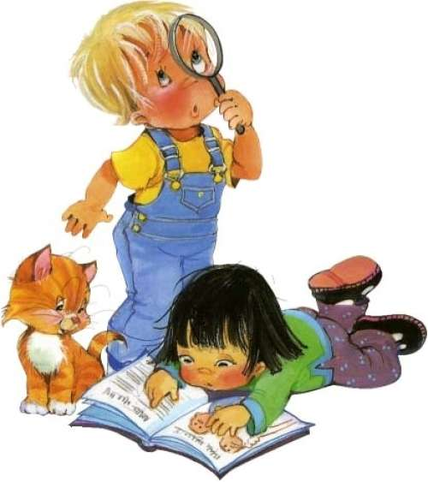
Технология проблемного обучения в детском саду
Появление такого инновационного веяния в дошкольной педагогике, как проблемное обучение связывают с идеями американского педагога и психолога Джона Дьюи, который в 1894 году основал в Чикаго опытную школу. Автор разработал целую систему образования, которую позже назвали «обучение путем делания». Основу обучения составлял не учебный план, а игры и трудовая деятельность.

В России проблемным обучением занимались отечественные психологи И. Я. Лернер, Т. В. Кудрявцев, А. М. Матюшкин, М. И. Махмутов, М. Н. Скаткин, они утверждают, что суть проблемного обучения в постановке перед ребенком проблемы, познавательной задачи, создания условий для исследования путей и способов ее решения для того, чтобы ребенок сам добывал знания.

Проблемное обучение в детском саду - это такая организация взаимодействия с воспитанниками, которая предполагает создание под руководством педагога проблемных вопросов, задач, ситуаций и активную самостоятельную деятельность детей по их разрешению.
При проблемном обучении деятельность педагога изменяется коренным образом: он не преподносит детям знания и истины в готовом виде, а учит их видеть и решать новые проблемы, открывать новые знания. Что же такое проблемное обучение?
Суть проблемного обучения в детском саду заключается в том, что воспитатель создает познавательную задачу, ситуацию и предоставляет детям возможность изыскивать средства ее решения, используя ранее усвоенные знания и умения. Проблемное обучение активизирует мысль детей, придает ей критичность, приучает к самостоятельности в процессе познания.
Каждое новое знание приоткрывает ребенку малоизвестные стороны познаваемого объекта, возбуждает к вопросу, догадкам.
Постановка проблемной задачи и процесс решения ее происходит в совместной деятельности воспитателя и детей. Педагог увлекает воспитанников в совместный умственный поиск, оказывает им помощь в форме указаний, разъяснений, вопросов. Познавательная деятельность сопровождается эвристической беседой. Воспитатель ставит вопросы, которые побуждают детей на основе наблюдений, ранее приобретенных знаний сравнивать, сопоставлять отдельные факты, а затем путем рассуждений приходить к выводам. Дети свободно высказывают свои мысли, сомнения, следят за ответами товарищей, соглашаются или спорят.

Основные психологические условия для успешного применения проблемного обучения
1. Проблемные ситуации должны отвечать целям формирования системы знаний.
2. Быть доступным для обучающихся.
3. Должны вызывать собственную познавательную деятельность и активность.
4. Задания должны быть таковыми, чтобы обучающийся не мог выполнить их опираясь на уже имеющиеся знания, но достаточными для самостоятельного анализа проблемы и нахождения неизвестного.
Достоинства проблемного обучения:
1. Высокая самостоятельность обучающихся;
2. Формирование познавательного интереса или личностной мотивации обучающихся;
3. Развитие мыслительных способностей детей.
Недостатки
Требует больших затрат времени для усвоения одного и того же объема знаний.

Проблемное обучение включает несколько этапов:
1) осознание общей проблемной ситуации;
2) анализ проблемной ситуации, формулировка конкретной проблемы;
3) решение проблемы (выдвижение, обоснование гипотез, последовательная их проверка);
4) проверка правильности решения проблемы.

Существуют следующие формы организации проблемного обучения?

-Проблемный вопрос (это не просто воспроизведение знания, которое уже знакомо детям, а поиск ответа на основе рассуждения).

-Проблемная задача (Проблемную задачу можно условно разделить на две части. В ней есть условие (описание) и есть вопрос?)

-Проблемная ситуация (Проблемная ситуация наиболее сложная форма проблемного обучения.
При решении проблемной ситуации возникает состояние умственного затруднения детей, вызванное недостаточностью ранее усвоенных ими знаний и способов деятельности. Именно проблемная ситуация, по мнению психологов, составляет необходимую закономерность творческого мышления. Противоречие – основное звено проблемной ситуации.
(Противоречие - положение, при котором одно исключает другое, несовместимое с ним, противоположное ему.)

